瑞华高科2026上半年火灾疏散演习总结评估
为了增强员工的灾害预防意识，提高对灾害发生时抢险的组织和处理能力，同时考察各应急队伍的协同作战能力，结合“安全第一、预防为主，综合治理”的安全生产方针，并建立消防宣传活动月公司消防安全文化建设，特组织开展本次全员突发事故（地震、消防）疏散演习，本次演习要求各应急队伍在1分钟内到达各自的值守岗位，4分钟内全厂人员紧急疏散，各部门安排人员参加灭火器实操演练，切实做到灾害发生时能及时组织应变及逃生。
一、演练信息：
活动时间：2026年6月10日 白班下午17：00；夜班晚上20:00
演习人员：瑞华高科全体人员，应到475，实到475人次。
演习内容：
1、消防主机应急广播、声光报警
2、全厂性的人员消防疏散；
3、手提灭火器的使用教学及实操；
4、空气呼吸器、消防战斗服如何安全快速穿戴；
5、灭火器材现场实操。
二 、主要流程：
1、事故模拟：模拟化学品仓库桶破裂泄漏发生火灾 、车间人员进行初期灭火，危险物资转移，灭火器使用，火势仍控制不了
2、应急上报：员工通报工序主管，通知保安、设备人员，同时DES员工按压手动报警按钮
3、应急反应：保安通知人力资源部经理，同时叫消防车。人力资源部经理上报陈副总并迅速成立应急指挥中心，通知相关组员应急。
4、疏散阶段：通讯组人员通知各队组长到位并组织抢险，保安人员通知全体人员紧急疏散（应急广播），疏散小组成员组织大家有序离开，疏散顺序（着火层2楼—上层3楼—上层4楼—1楼就近往场外通道出口）避免踩踏。同时拆障组将所有出口打开，疏散过程中对孕妇进行搀扶，同时通知好进厂相关方人员撤离。
5、由疏散组人员在每个出口处指挥，直至人员到达安全地点（二期东门）
6、废水人员到雨水总口处关闭雨水总阀并打开缓冲池水泵，防止因火灾发生导致外环境污染

三、现场照片：

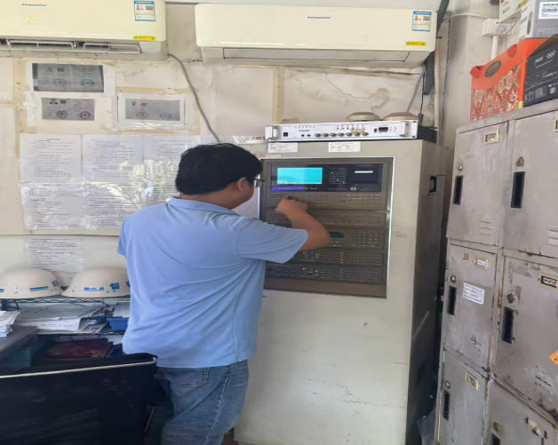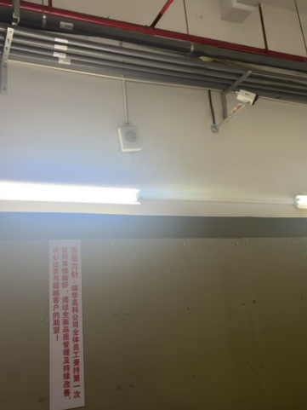

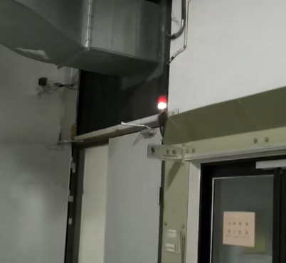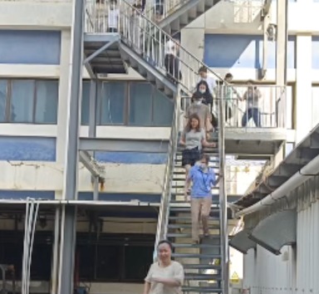
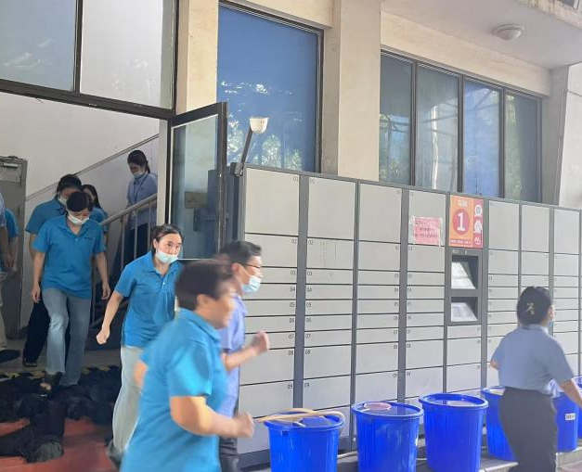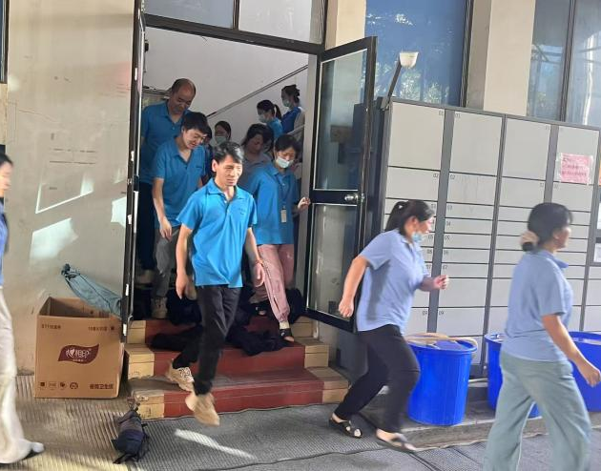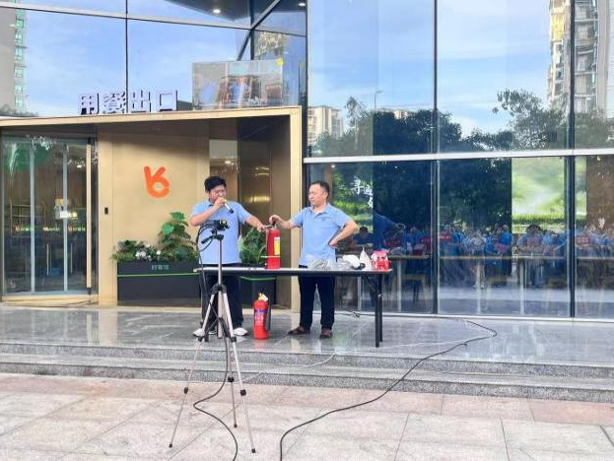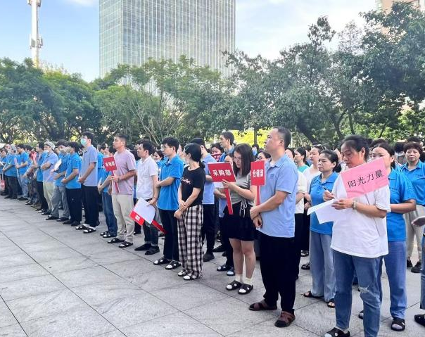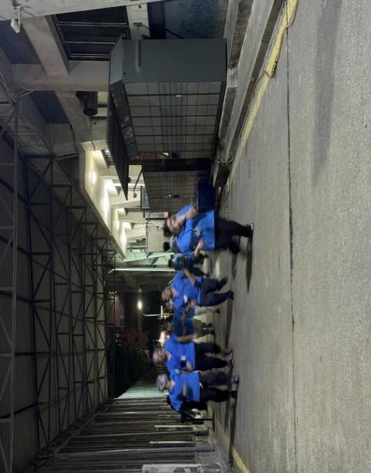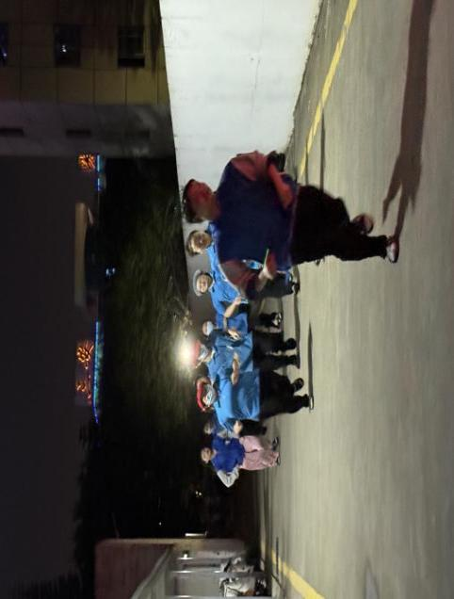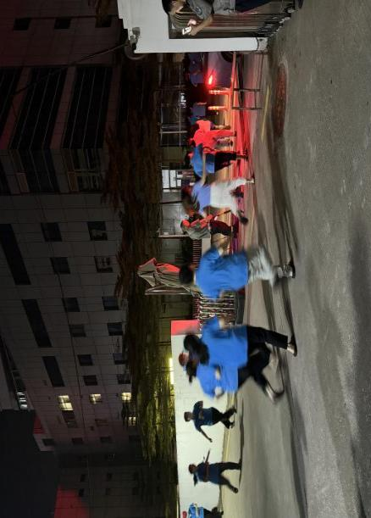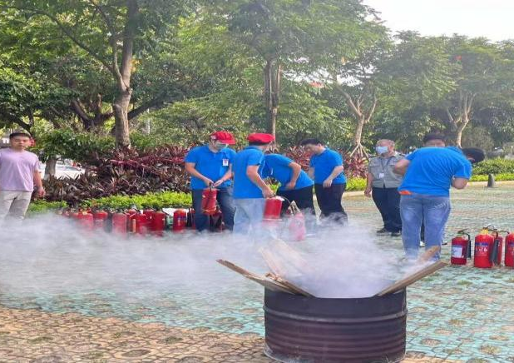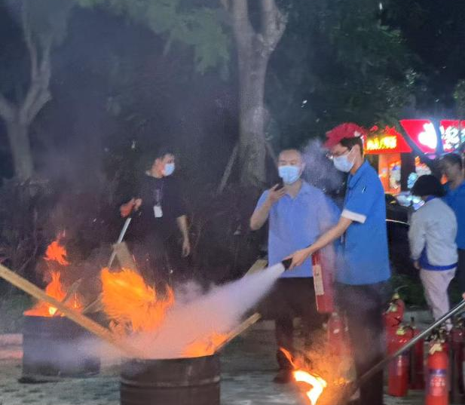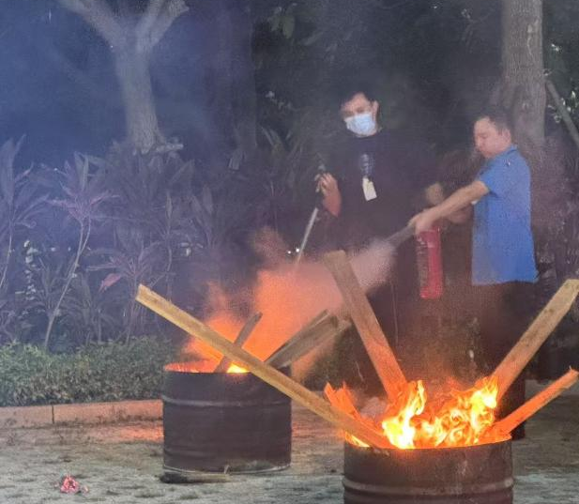
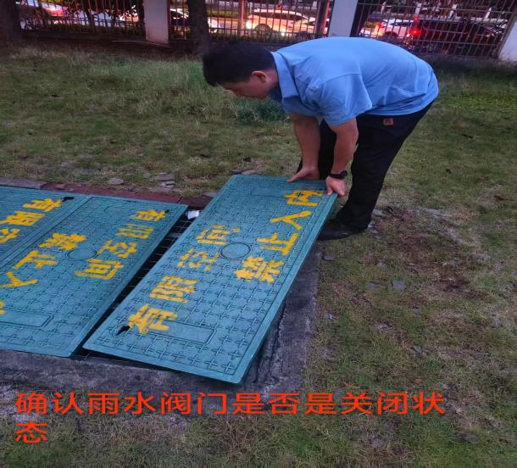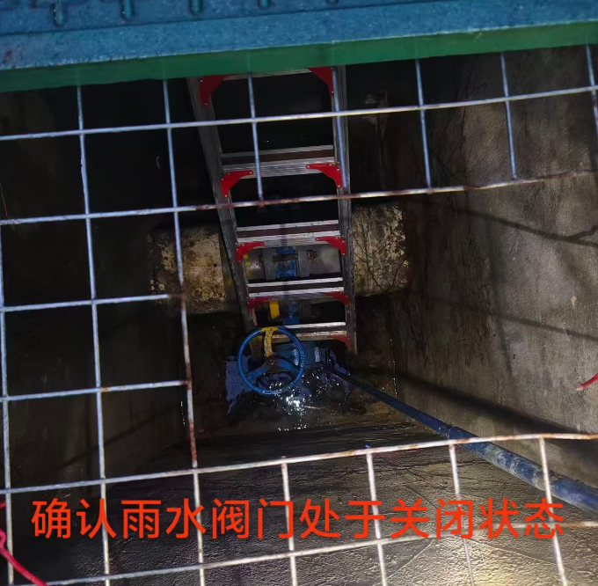
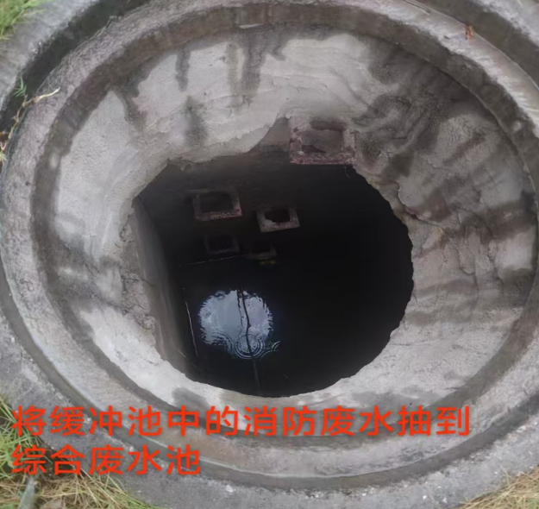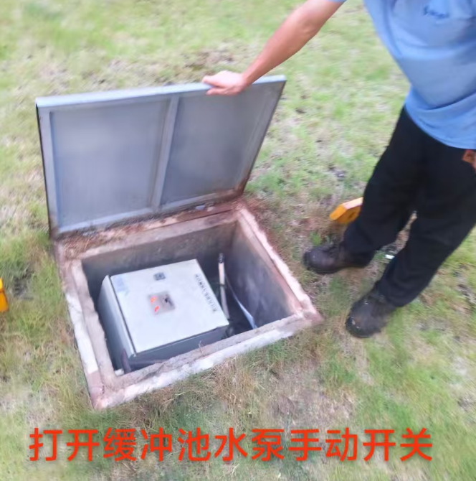

四、观摩组发现异常点：
1、广播在响起后一段时间后停止；
2、三楼激光密封，需要增加一个广播；
五、改善：
1、整改修复后，广播可正常一键通启，满足消防要求。
2、三楼激光内门口位置增加一处广播。
六、总结：
1、此次演练人员各环节按照演练进行，事故发生到疏散在3分钟内完成疏散集合，整体上来说可满足公司的现场应急处置及疏散，加强现场人员的对突发事故的处置能力，提高公司整体应急管理，本次演练有效。

瑞华高科技电子工业园(厦门）有限公司
2026年6 月18日

